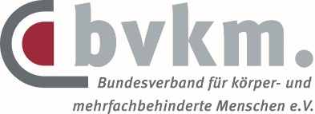

Anmeldung
zum Kurs: Was mir Kraft gibt!

Ich melde mich für den Frauen-Kurs an: 5. Mai und 25. Mai 2021
Ich melde mich für den Männer-Kurs an: 6. Mai und 25. Mai 2021

Vorname und Name:
Straße und Hausnummer:
PLZ und Ort:
E-Mail-Adresse:
Telefon (falls wir Fragen haben):
Ich gehöre zu einem Verein oder einer Einrichtung des bvkm:
Was ich noch sagen oder fragen möchte:
------------------------------------------------------------------------------------------------------
Bitte die Anmeldung schnell zurücksenden!
als E-Mail an: anne.willeke@bvkm.de
oder als Brief: bvkm
Brehmstr. 5-7
40239 Düsseldorf

Sie bekommen eine Anmelde-Bestätigung von uns!
Sie bekommen auch eine Rechnung über die 15 Euro.

